POL0989 – Ocorre erro de divergências de tabelas (fat_nf_item), entrou mais um campo (cest), obrigatório para SPED-Bloco K

Versao atual : 10.2.73

1. Não carrega dados e ocorre o erro abaixo:

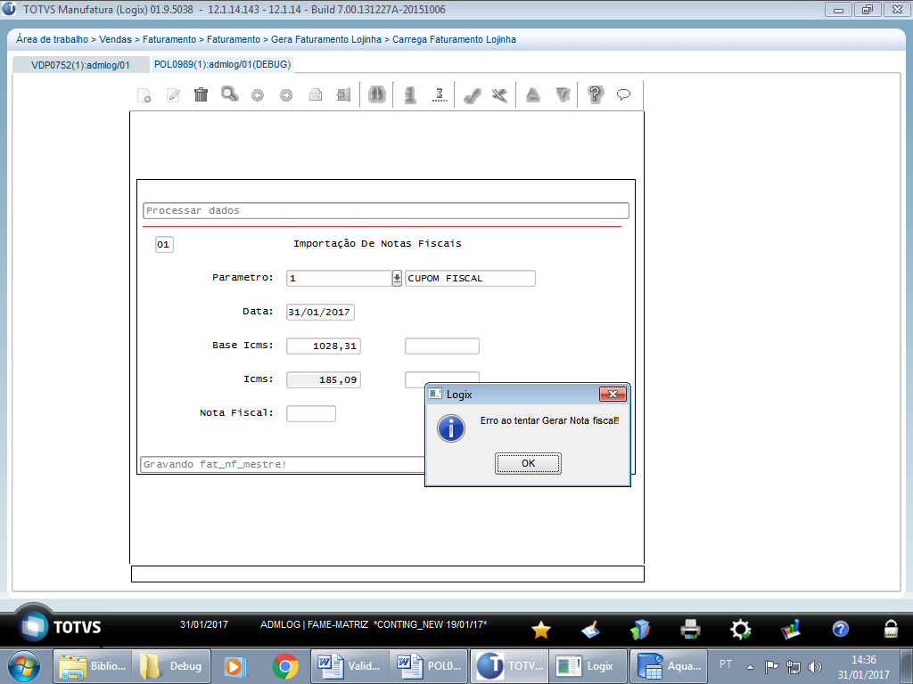

2. Aversão atual é a abaixo

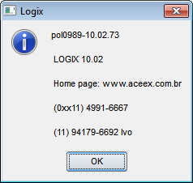

3. Inconsistências , erro -236

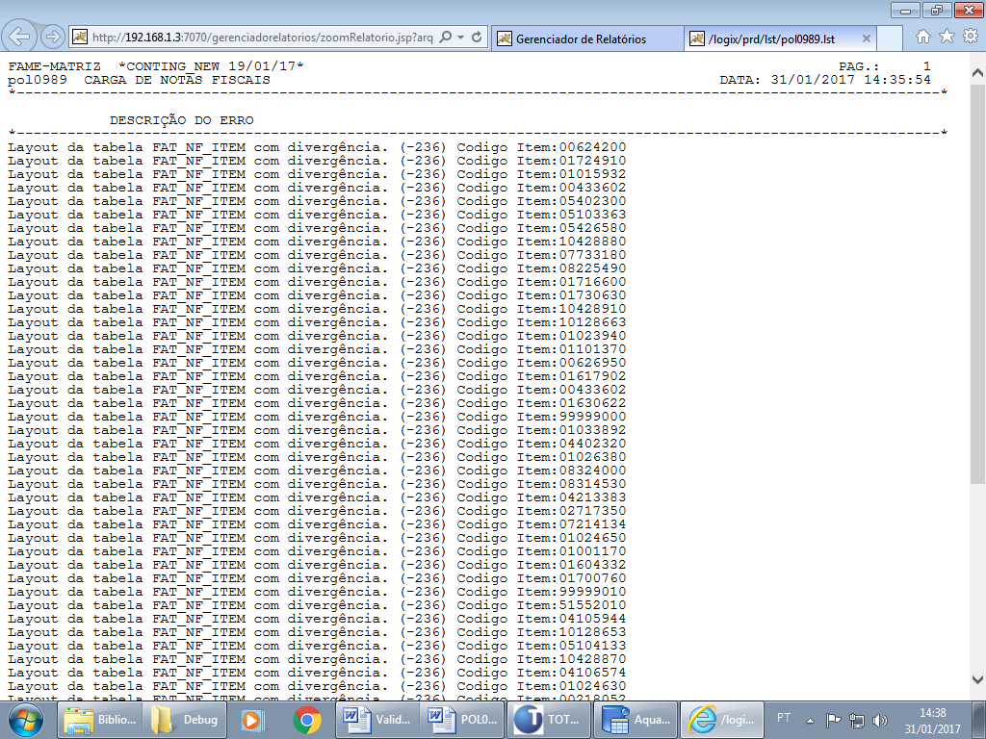

4. Novo layout da tabela fat_nf_item (anexo) com o ultimo campo novo (cest)

create table "informix".fat_nf_item
(
empresa char(2) not null ,
trans_nota_fiscal integer not null ,
seq_item_nf integer not null ,
pedido integer not null ,
seq_item_pedido integer not null ,
ord_montag integer not null ,
tip_item char(1) not null ,
item char(15) not null ,
des_item char(76) not null ,
unid_medida char(3) not null ,
peso_unit decimal(17,6) not null ,
qtd_item decimal(17,6) not null ,
fator_conv decimal(11,6) not null ,
lista_preco smallint,
versao_lista_preco smallint,
tip_preco char(1) not null ,
natureza_operacao integer not null ,
classif_fisc char(10) not null ,
item_prod_servico char(1) not null ,
preco_unit_bruto decimal(17,6) not null ,
pre_uni_desc_incnd decimal(17,6) not null ,
preco_unit_liquido decimal(17,6) not null ,
pct_frete decimal(7,4) not null ,
val_desc_item decimal(17,2) not null ,
val_desc_merc decimal(17,2) not null ,
val_desc_contab decimal(17,2) not null ,
val_desc_duplicata decimal(17,2) not null ,
val_acresc_item decimal(17,2) not null ,
val_acre_merc decimal(17,2) not null ,
val_acresc_contab decimal(17,2) not null ,
val_acre_duplicata decimal(17,2) not null ,
val_fret_consig decimal(17,2) not null ,
val_segr_consig decimal(17,2) not null ,
val_frete_cliente decimal(17,2) not null ,
val_seguro_cliente decimal(17,2) not null ,
val_bruto_item decimal(17,2) not null ,
val_brt_desc_incnd decimal(17,2) not null ,
val_liquido_item decimal(17,2) not null ,
val_merc_item decimal(17,2) not null ,
val_duplicata_item decimal(17,2) not null ,
val_contab_item decimal(17,2) not null ,
fator_conv_cliente decimal(11,6),
uni_med_cliente char(3),
cest integer,

5. Onde buscar o código CEST (VER DEBUG do faturamento Manual logix – VDP0746 – VDP0747) para ajudar em alguma duvida

SELECT CAMPO_INTEIRO FROM OBF_PARAMETRO_ITEM
WHERE OBF_PARAMETRO_ITEM.EMPRESA='01'
AND OBF_PARAMETRO_ITEM.ITEM= '01015932'
AND OBF_PARAMETRO_ITEM.CAMPO='cest'

